Министерство науки и высшего образования Российской Федерации
Федеральное государственное бюджетное образовательное
учреждение высшего образования
«Владимирский государственный университет имени
Александра Григорьевича и Николая Григорьевича Столетовых»

Кафедра информационных систем и программной инженерии

Исследовательский кейс

На тему: Разработка программного комплекса для автоматической детекции и анализа объектов на аэрофотоснимках с использованием нейросетевых методов.

Выполнил:
ст. группы ПРИм-124
Зотов А.

Принял:
доц. каф. ИСПИ
Адрианова В. И.

г. Владимир, 2025 г.
1.Цель и задачи исследования

Целью исследовательского кейса является составление регрессионной модели, которая объясняет зависимость выходного значения абсолютной ошибки определения расстояния (y₁) от вектора факторов X.
Задачами исследования в этом кейсе следующие:
- Сформировать план эксперимента: определить набор факторных признаков на основе технических параметры фотографий и дополнительных характеристик каждого снимка, которые определяются вручную.
- Сформировать несколько серий фотоснимков. Каждая серия должна включать несколько фотографий, сделанных одной камерой и в фиксированным набором факторных признаков.
- Применить нейросетевую модель (YOLO-8m) для автоматической локализации автомобиля на фотоснимках и извлечения параметров.
- Подготовить выборку с очищенными результатами и привести данные категориальных шкал у некоторых факторов в числовые, частично вручную.
- Провести корреляционный анализ: удалить незначимые факторы по t-критерию и исключить мультиколлинеарные дубликаты.
- Выполнить расчет коэффициентов множественной линейной регрессии.
- Провести проверку значимости коэффициентов (t-критерии, p-values) и исключить те факторы, у которых коэффициенты регрессии оказались незначимыми. Данный пункт необходимо выполнять до тех пор, пока в модели не останутся только значимые факторы. Свободный коэффициент не оценивается.
- Оценить адекватность регрессионного уравнения и его практическую применимость для задачи определения дистанции и выявить ограничения её использования.

2. Объект исследования

В качестве объекта исследования выступает процесс определения точного расстояния до объекта на фотографии с помощью автоматического обнаружения объектов с использование нейросети YOLO-8m[1]. Сбор данных для исследования включает:
  - Разработку плана эксперимента. В план входит шестидневный эксперимент по получению фотографий с разных мест (10 метров, 15 метров и 20 метров соответственно от объекта) с разными временами суток (утро, день, вечер и ночь) и с разными погодными условиями (ярко, облачно и дождь) с интервалом времени 1 час (с 6:00 до 22:00). Пример фотографии показан на рисунке 1.
Согласно составленному плану, в солнечную погоду необходимо сделать 3 серии фотографий: 1 серия фотографий на расстоянии 10 метров, 2 серия - на расстоянии 15 метров, 3 серия - на расстоянии 20 метров.
В пасмурную погоду необходимо сделать также 3 серии фотографий: 4 серия фотографий на расстоянии 10 метров, 5 серия - на расстоянии 15 метров, 6 серия - на расстоянии 20 метров.
Внутри каждой серии фотографии должны выполняться в разное время суток.
  - Получение исходных изображений с шестью сериями. Первая, вторая, третья и шестая серии включали по 18 изображений каждая, а четвёртая и пятая серии содержали по 14 изображений. Интервал между кадрами в серии составлял 1 час. Съемка выполнялась с использованием камеры iPhone 11 со следующими характеристиками: разрешение изображения – 4032×3024 пикселей, фокусное расстояние равно 4,25 мм, ширина размера сенсора составляет 5,6 мм, формат сохранения файлов является .heic с поддержкой EXIF-метаданных, параметры которых отдельно сохранены также в формате .heic.
  - Выявление локализации с помощью нейросетевой модели YOLO-8m: определение координат ограничивающих рамок у объекта. На рисунке 1 представлена фотография всех распознанных объектов (машин).
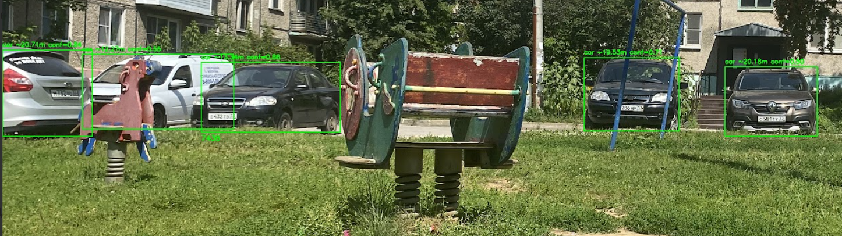Рисунок 1. Фотография с обнаруженными объектами

  - Формирование массива из 100 изображений формата .png и таблицы формата .csv с данными. В пример приведена таблица 1 с двумя фотографиями. В таблице приведены следующие данные: название файла, идентификатор объекта в фотографии его класс, геометрические двумерные размеры объекта в пикселях и процентах от кадра, аспектное соотношение ширины и высоты, рассчитанное расстояние до объекта в метрах, оценка угла поворота conf и яркость снимка. На данных фотографиях распознано по 6 объектов – различных машин.

Таблица 1 – Данные с фотографии
N фото п/п | ID  объекта | Ширина рамки (px) | Высота  рамки  (px) | Аспект (Ш/В) | Дистанция (м) | Яркость
1 | 0 | 622 | 387 | 1,61 | 8,86 | 131,12
 | 1 | 548 | 392 | 1,4 | 10,05 | 131,12
 | 2 | 857 | 434 | 1,97 | 6,43 | 131,12
 | 3 | 753 | 452 | 1,67 | 7,31 | 131,12
 | 4 | 278 | 485 | 0,57 | 19,81 | 131,12
 | 5 | 699 | 424 | 1,65 | 7,88 | 131,12
2 | 0 | 634 | 389 | 1,63 | 8,69 | 133,06
 | 1 | 557 | 391 | 1,42 | 9,89 | 133,06
 | 2 | 884 | 434 | 2,04 | 6,23 | 133,06
 | 3 | 760 | 456 | 1,67 | 7,25 | 133,06
 | 4 | 712 | 428 | 1,66 | 7,74 | 133,06
 | 5 | 340 | 355 | 0,96 | 16,2 | 133,06
 | 6 | 197 | 417 | 0,47 | 27,96 | 133,06

  - Выбор из списка объектов, распознанных на фото только одного объекта – автомобиль серии Reno модели Sandero 2020 года выпуска коричневого цвета[2]. На рисунке 2 показан целевой объект.
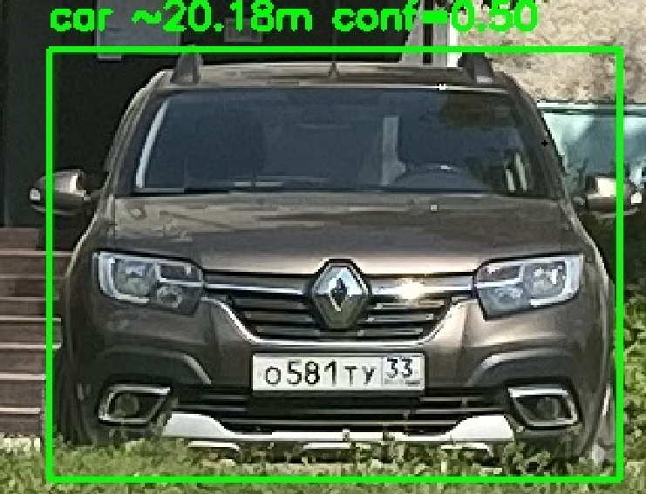
Рисунок 2 – Фотография с распознанным целевым объектом

  - Обработка всех фотографий для получения датасета с информацией об обнаруженном целевом объекте на каждой из фотографий.
  - Добавление в датасет свойств о фотографии – фактор времени (утро, день, вечер, ночь), фактор погоды (ясно, облачно, пасмурно) и фактор качества изображения (1-отличное качество, 2-хорошее качество, 3-плохое качество).

3. Факторы, влияющие на задачу, и их взаимосвязи

Существуют множество неучтенных факторов X, не приведенные в этом отчете, которые могли бы повлиять на сами отклики Y – y1 абсолютная погрешность определения дистанции, y2 относительная погрешность определения дистанции. Однако для проводимого эксперимента были взяты только основные и важные для модели. Все факторы, распределенные по группам, представлены через “черный ящик” с помощью рисунка 3. На такой объект исследования, которые определяют его состояние, воздействуют следующие группы факторов:

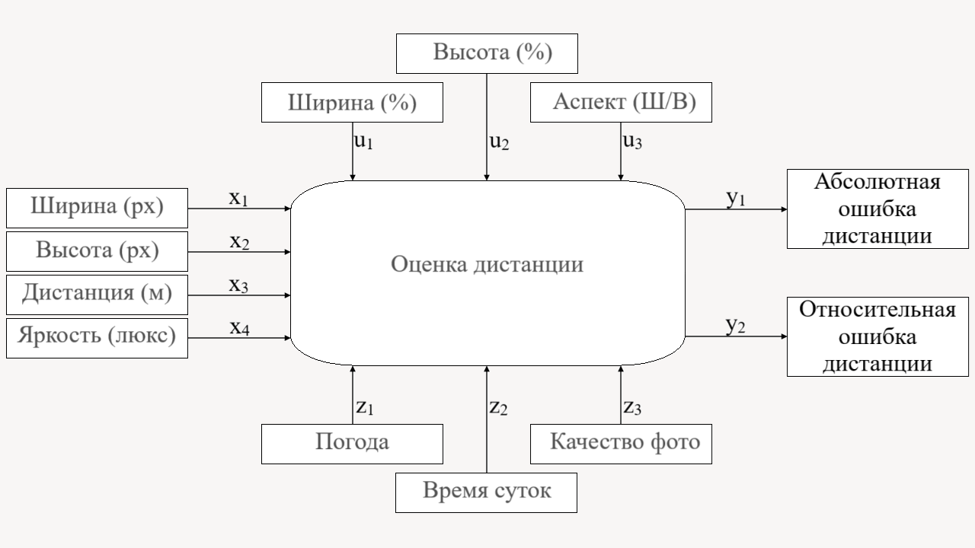
Рисунок 3 – Схематическое представление объекта исследования

1. Управляемые факторы (группа Х = (х₁, х₂….х_{i)})) – это параметры, в которых разрешается целенаправленно менять его состояние в процессе разработки.
x₁: Ширина рамки в пикселях (px) – это целевой масштаб видимого поперечного размера объекта. Иными словами, представленный параметр является размером локализованного объекта, вычисляемое из модели YOLO-8m по ширине. Она берется из координат рамки вычисляемая путем нахождения разницы между правой границей $w_{2}$ и левой границей $w_{1}$ фотографии:

$$w_{px}=w_{2}-w_{1}.$$

x₂: Высота рамки в пикселях (рx) – целевой масштаб видимого продольного размера объекта. Это второй параметр, отвечающий за размер локализованного элемента из модели YOLO-8m. Этот параметр вычисляется разницей из координат рамки между нижней границей $h_{2}$ и верхней границей фотографии $h_{1}$.

$$h_{px}=h_{2}-h_{1}$$

x₃: Оценённая дистанция до объекта в метрах (м) – является величиной расстояния от камеры до фиксированного объекта на кадре. Она рассчитывается геометрически с применением модели камеры. Основными характеристиками камерами считается фокусное расстояние в пикселях, константа ширины реального объекта и измеренная ранее ширина рамки в пикселях (x₁). Фокус в пикселях $f_{px}$ равен фокусу в миллиметрах $f_{mm},$ делённому на физическую ширину сенсора (в мм) и умноженному на ширину кадра в пикселях[3]:

$$f_{px}=\frac{f_{mm}}{S_{w}}⋅W,$$

где f_{mm} — фокус в мм (для iPhone 11 равна 4,25), S_{w} — ширина сенсора в мм (5,6 для iPhone 11), а W — ширина фотографии в пикселях.
Тогда оценка расстояния до объекта $r_{px}$ будет выглядеть следующим образом[3]:

$$r_{px}=\frac{f_{px}⋅w}{S_{w}}.$$

Здесь $w$– истинная ширина машины в метрах.
x₄: Яркость местности в пикселах (px) – Параметр, характеризующий яркость снимка по всей фотографии. Измеряется через программу из BGR-кадра[4, 5], после чего определяются оттенки серого и через подсчет среднего значения цвета пикселей на фотографии определяется точное значение. Фактор является безразмерной величиной и может варьироваться от 0 до 255.
2. Контролируемые, но неуправляемые факторы (группа U=(u₁, u₂....u_{m})) – это параметры, которыми управлять нельзя, но с их помощью появляется возможность учитывать их при определенных обстоятельствах:
u₁: Ширина рамки в процентах от ширины кадра (%) – характеристика рамки, чувствительная к ракурсу и перспективе. Она показывает, какую процентную продольную долю кадра занимает объект. Значение зависит от удалённости объекта от камеры, угла обзора и перспективных искажений. Данный параметр удобно использовать для анализа относительных масштабов объектов на изображении, так как он позволяет сопоставлять результаты, полученные на снимках с разных ракурсов.

$$w_{\%}=100\%⋅\frac{w_{px}}{W}.$$

u₂: Высота рамки в процентах от высоты кадра (%) – также является характеристикой для рамки, занимающий процентную продольную долю кадра. На её величину влияют те же факторы, что и на ширину: расстояние до объекта, угол съёмки, перспектива. Такой параметр также важен при оценке полноты захвата объекта в кадре и пригоден для сравнительного анализа изображений, снятых при абсолютно различных условиях.

$$h_{\%}=100\%⋅\frac{h_{px}}{H},$$

где H является высотой фотографии.
u₃: Аспект (А) – это характеристика формы рамки, представляющее отношение между шириной и высотой обнаруженной цели. Она представляет значительно меньше единицы, если соответствует высокому объекту (пример: автобус, снятый сбоку, или грузовик), или значительно больше единицы — широкому (например, легковой автомобиль в кадре или объект с низкой посадкой):
$$А=\frac{x_{1}}{x_{2}}.$$
3. Неконтролируемые факторы (группа Z=(z₁, z₂…. z_{h})) – это параметры, которыми нельзя ни управлять, ни изменять; их влияние можно учитывать лишь косвенно
z₁: Погода – категориальный фактор, учитывающий изменение условий нахождения объекта. Параметр характеризует текущее состояние атмосферы и внешней среды и способен прямо влиять на освещенность и качество фотографии. Для определения погодных условий используется следующий метод: берётся исходное состояние погоды из первого опыта и сравнивается с последующим для выявления изменений. Все признаки записываются таким образом: 1 – ясная (солнечная) погода, 2 – переменная облачность (облака занимают от 50% до 80% небосвода), 3 – пасмурная (дождливая) погода (облака занимают более 80% небосвода).
z₂: Время суток – категориальный фактор, который разделяет суточный цикл на определенные отрезки (утро, день, вечер и ночь). Характеристика учитывается либо анализом внутри одного времени суток, либо добавляется наблюдателем категориальный признак. Для рассматриваемого эксперимента и для упрощения данных применялся цикличное добавление признаков, где 1 – утро (ок. с 6 до 10 часов), 2 – день (с 10 до 16 часов), 3 – вечер (с 16 до 22 часов), 4 – ночь (с 22 часа до полуночи).
z₃: Качество фото – характеристика полученной фотографии на наличие определенных искажений. Под искажениями подразумеваются смазывание фотографии во время движения, фокуса, шум от качества фотографии, небольшая (до 10%) композиционная ошибка, связанная с проблемой кадрирования, различного рода бликов от теней и света. Так, признак 1 – считает отличной фотографией (высокое качество) без искажений, 2 – хорошая фотография (нормальное или средне качество), но с небольшими отклонениями качества фотографии, 3 – плохая фотография (низкое качество), имеющая явный признак искажения.
4. Отклик или выходные параметры (группа Y = (y₁, y₂…. y_{n)}) – это результаты системы, которые оцениваются в эксперименте и используются для построения модели отклика, т.е. математическое ожидание отклика от факторов.
y₁: Абсолютная ошибка определения дистанции в метрах (м) – главная выходная величина. Термин описывает модуль разности между оценённым методом расчета моделью YOLO-8m и его точным, истинным значением в метрах. Эта величина интерпретируется, на сколько параметр промахнулась от истинной оценки.
$$y_{1}=\left|r_{px}-r\right|,$$
где x₃ – оценённая дистанция до объекта, r – действительное расстояние до объекта.
y₂: Относительная ошибка определения дистанции в процентах (%) – второстепенная выходная величина, показывающая величину абсолютной ошибки относительно истинного расстояния. Определяется как отношение абсолютной погрешности к эталонному значению.

$$y_{2}=\frac{\left|r_{px}-r\right|}{r}.$$

Все расчеты в данном отчете были выполнены для функции отклика y₁, так как именно абсолютная ошибка определения дистанции в метрах является наиболее информативным показателем точности модели. Данный показатель позволяет напрямую оценить отклонение расчетной величины от истинного расстояния и служит основным критерием качества предложенного подхода.

4. Теоретическая модель и цель её исследования

Теоретическая модель, разрабатываемая в рамках исследования, основана на множественном регрессионном анализе. Она описывает зависимость ошибки оценки расстояния (выходной параметр) от ряда факторов (входные параметры), перечисленных в пункте 3. Цель модели — показать, каким образом абсолютная и относительная ошибки вычисленного расстояния зависят от исследованных факторов, которых описаны в пункте 3. Сама модель принимает вид функции отклика вида:

y₁=f(X,U,Z) = f(x₁, x₂, x₃,x₄; u₁,u₂,u₃; z₁,z₂,z₃)

Цель исследования данной теоретической модели заключается в установлении адекватного математического описания связи между факторами и точностью определения дистанции до объекта. Она не сводится к практическим рекомендациям, а заключается лишь в разработке и верификации математической зависимости.
Это предполагает:
- построение зависимости, позволяющей формально выразить влияние каждого фактора на величину ошибки определения дистанции y₁;
- проверку статистической значимости коэффициентов регрессии и выявление факторов;
- получение модели, которая обеспечивает возможность интерпретации влияния факторов и используется как основа для последующего анализа.

5. Методика экспериментальной проверки

В качестве метода анализа был выбран множественный регрессионный анализ с целью оценки влияния различных факторов: (Ширина (px), Высота (px), Ширина (%), Высота (%), Аспект (Ш/В), Дистанция (м), Яркость, Время суток, Погода, Качество фото). Исследуется зависимость между перечисленными ранее факторов X от абсолютной дистанции y₁.
На протяжении 6 дней исследований было получено 100 фотографий. Некоторые из фотографии (всего их три) имели дубликаты, а одна из фотографий была насколько плохого качества, что модель YOLO-8m не смогла оцифровать объект-автомобиль. Итого в исследовательский кейс вошло N = 96 фотографий.
В таблице 2 представлены опыты с факторами и расчетом расстояния до объекта. Эти данные демонстрируют структуру выборки и позволяют проследить, каким образом исходные характеристики изображения соотносятся с точностью определения дистанции.

Таблица 2 – Эксперимент по определению расстояния машины
№ опыта | Ширина (px) | Высота (px) | Ширина (%) | Высота (%) | Аспект (Ш/В) | Дистанция (м) | Яркость (люкс) | Время суток | Погода | Качество фото | Абс ошибка дист | Отн ошибка дист
1 | 548 | 392 | 13,59 | 12,96 | 1,4 | 10,05 | 131,12 | 1 | 1 | 2 | 0,05 | 0,0050
2 | 557 | 391 | 13,81 | 12,93 | 1,42 | 9,89 | 133,06 | 1 | 1 | 2 | 0,11 | 0,0110
3 | 558 | 386 | 13,84 | 12,76 | 1,45 | 9,87 | 133,43 | 1 | 2 | 2 | 0,13 | 0,0130
4 | 567 | 392 | 14,06 | 12,96 | 1,45 | 9,71 | 131,83 | 1 | 2 | 2 | 0,29 | 0,0290
5 | 542 | 385 | 13,44 | 12,73 | 1,41 | 10,16 | 119,8 | 1 | 1 | 1 | 0,16 | 0,0160
6 | 555 | 407 | 13,76 | 13,46 | 1,36 | 9,92 | 120,33 | 2 | 1 | 1 | 0,08 | 0,0080
7 | 559 | 400 | 13,86 | 13,23 | 1,4 | 9,85 | 119,67 | 2 | 1 | 1 | 0,15 | 0,0150
8 | 558 | 392 | 13,84 | 12,96 | 1,42 | 9,87 | 116,82 | 2 | 1 | 3 | 0,13 | 0,0130
9 | 551 | 399 | 13,67 | 13,19 | 1,38 | 10 | 118,99 | 2 | 1 | 1 | 0 | 0,0000
10 | 558 | 400 | 13,84 | 13,23 | 1,4 | 9,87 | 120,62 | 2 | 1 | 1 | 0,13 | 0,0130
11 | 551 | 417 | 13,67 | 13,79 | 1,32 | 10 | 116,12 | 3 | 1 | 1 | 0 | 0,0000
12 | 555 | 403 | 13,76 | 13,33 | 1,38 | 9,92 | 118,92 | 3 | 1 | 1 | 0,08 | 0,0080
13 | 563 | 400 | 13,96 | 13,23 | 1,41 | 9,78 | 120,85 | 3 | 1 | 1 | 0,22 | 0,0220
14 | 555 | 404 | 13,76 | 13,36 | 1,37 | 9,92 | 124,2 | 3 | 2 | 1 | 0,08 | 0,0080
15 | 559 | 394 | 13,86 | 13,03 | 1,42 | 9,85 | 123,57 | 3 | 2 | 1 | 0,15 | 0,0150
16 | 558 | 400 | 13,84 | 13,23 | 1,4 | 9,87 | 54,05 | 4 | 1 | 2 | 0,13 | 0,0130
17 | 553 | 418 | 13,72 | 13,82 | 1,32 | 9,96 | 49,93 | 4 | 1 | 2 | 0,04 | 0,0040
18 | 556 | 415 | 13,79 | 13,72 | 1,34 | 9,91 | 47,09 | 4 | 1 | 2 | 0,09 | 0,0090
19 | 367 | 250 | 9,1 | 8,27 | 1,47 | 15,01 | 130,1 | 1 | 1 | 2 | 0,01 | 0,0007
20 | 369 | 264 | 9,15 | 8,73 | 1,4 | 14,93 | 120,67 | 1 | 1 | 2 | 0,07 | 0,0047
21 | 362 | 255 | 8,98 | 8,43 | 1,42 | 15,22 | 121,72 | 1 | 1 | 2 | 0,22 | 0,0147
22 | 371 | 262 | 9,2 | 8,66 | 1,42 | 14,85 | 127,1 | 1 | 1 | 2 | 0,15 | 0,0100
23 | 353 | 260 | 8,75 | 8,6 | 1,36 | 15,6 | 120,52 | 2 | 1 | 2 | 0,6 | 0,0400
24 | 379 | 269 | 9,4 | 8,9 | 1,41 | 14,53 | 125,81 | 2 | 1 | 1 | 0,47 | 0,0313
25 | 366 | 264 | 9,08 | 8,73 | 1,39 | 15,05 | 119,39 | 2 | 2 | 1 | 0,05 | 0,0033
26 | 376 | 265 | 9,33 | 8,76 | 1,42 | 14,65 | 123,78 | 2 | 1 | 1 | 0,35 | 0,0233
27 | 368 | 272 | 9,13 | 8,99 | 1,35 | 14,97 | 120,32 | 2 | 1 | 1 | 0,03 | 0,0020
28 | 366 | 260 | 9,08 | 8,6 | 1,41 | 15,05 | 120,71 | 3 | 1 | 1 | 0,05 | 0,0033
29 | 373 | 264 | 9,25 | 8,73 | 1,41 | 14,77 | 119,96 | 3 | 1 | 1 | 0,23 | 0,0153
30 | 370 | 274 | 9,18 | 9,06 | 1,35 | 14,89 | 128,56 | 3 | 1 | 2 | 0,11 | 0,0073
31 | 379 | 272 | 9,4 | 8,99 | 1,39 | 14,53 | 133,1 | 3 | 1 | 1 | 0,47 | 0,0313
32 | 372 | 265 | 9,23 | 8,76 | 1,4 | 14,81 | 130,32 | 3 | 2 | 1 | 0,19 | 0,0127
33 | 375 | 271 | 9,3 | 8,96 | 1,38 | 14,69 | 91,1 | 4 | 1 | 2 | 0,31 | 0,0207
34 | 374 | 263 | 9,28 | 8,7 | 1,42 | 14,73 | 50,1 | 4 | 1 | 2 | 0,27 | 0,0180
35 | 371 | 277 | 9,2 | 9,16 | 1,34 | 14,85 | 43,27 | 4 | 1 | 3 | 0,15 | 0,0100
36 | 262 | 194 | 6,5 | 6,42 | 1,35 | 21,02 | 131,36 | 1 | 1 | 1 | 1,02 | 0,0510
37 | 268 | 198 | 6,65 | 6,55 | 1,35 | 20,55 | 124,19 | 1 | 1 | 2 | 0,55 | 0,0275
38 | 269 | 199 | 6,67 | 6,58 | 1,35 | 20,48 | 119,96 | 1 | 1 | 1 | 0,48 | 0,0240
39 | 270 | 202 | 6,7 | 6,68 | 1,34 | 20,4 | 125,44 | 1 | 1 | 2 | 0,4 | 0,0200
40 | 255 | 190 | 6,32 | 6,28 | 1,34 | 21,6 | 123,85 | 1 | 1 | 1 | 1,6 | 0,0800
41 | 278 | 200 | 6,89 | 6,61 | 1,39 | 19,81 | 125,68 | 2 | 1 | 3 | 0,19 | 0,0095
42 | 273 | 206 | 6,77 | 6,81 | 1,33 | 20,18 | 123,25 | 2 | 1 | 1 | 0,18 | 0,0090
43 | 274 | 199 | 6,8 | 6,58 | 1,38 | 20,1 | 118,42 | 2 | 2 | 1 | 0,1 | 0,0050
44 | 260 | 194 | 6,45 | 6,42 | 1,34 | 21,18 | 123,36 | 2 | 1 | 1 | 1,18 | 0,0590
45 | 267 | 190 | 6,62 | 6,28 | 1,41 | 20,63 | 122,81 | 2 | 1 | 1 | 0,63 | 0,0315
46 | 261 | 199 | 6,47 | 6,58 | 1,31 | 21,1 | 121,53 | 3 | 1 | 1 | 1,1 | 0,0550
47 | 263 | 202 | 6,52 | 6,68 | 1,3 | 20,94 | 122,18 | 3 | 1 | 1 | 0,94 | 0,0470
48 | 280 | 197 | 6,94 | 6,51 | 1,42 | 19,67 | 128,21 | 3 | 1 | 1 | 0,33 | 0,0165
49 | 272 | 199 | 6,75 | 6,58 | 1,37 | 20,25 | 127,5 | 3 | 1 | 1 | 0,25 | 0,0125
50 | 284 | 197 | 7,04 | 6,51 | 1,44 | 19,39 | 133,3 | 3 | 1 | 1 | 0,61 | 0,0305
51 | 263 | 198 | 6,52 | 6,55 | 1,33 | 20,94 | 128,47 | 4 | 1 | 1 | 0,94 | 0,0470
52 | 273 | 197 | 6,77 | 6,51 | 1,39 | 20,18 | 52,63 | 4 | 1 | 2 | 0,18 | 0,0090
53 | 281 | 205 | 6,97 | 6,78 | 1,37 | 19,6 | 52,47 | 4 | 1 | 3 | 0,4 | 0,0200
54 | 550 | 380 | 13,64 | 12,57 | 1,45 | 10,01 | 132,18 | 1 | 2 | 1 | 0,01 | 0,0010
55 | 559 | 391 | 13,86 | 12,93 | 1,43 | 9,85 | 128,13 | 1 | 2 | 1 | 0,15 | 0,0150
56 | 558 | 387 | 13,84 | 12,8 | 1,44 | 9,87 | 130,6 | 1 | 2 | 1 | 0,13 | 0,0130
57 | 547 | 390 | 13,57 | 12,9 | 1,4 | 10,07 | 124,13 | 1 | 1 | 1 | 0,07 | 0,0070
58 | 555 | 388 | 13,76 | 12,83 | 1,43 | 9,92 | 130,44 | 2 | 2 | 1 | 0,08 | 0,0080
59 | 582 | 402 | 14,43 | 13,29 | 1,45 | 9,46 | 123,35 | 2 | 3 | 1 | 0,54 | 0,0540
60 | 554 | 391 | 13,74 | 12,93 | 1,42 | 9,94 | 128,17 | 2 | 3 | 1 | 0,06 | 0,0060
61 | 558 | 400 | 13,84 | 13,23 | 1,4 | 9,87 | 129,83 | 3 | 2 | 2 | 0,13 | 0,0130
62 | 562 | 406 | 13,94 | 13,43 | 1,38 | 9,8 | 127,94 | 3 | 2 | 2 | 0,2 | 0,0200
63 | 565 | 388 | 14,01 | 12,83 | 1,46 | 9,75 | 116,55 | 3 | 2 | 1 | 0,25 | 0,0250
64 | 561 | 396 | 13,91 | 13,1 | 1,42 | 9,82 | 45,88 | 4 | 2 | 2 | 0,18 | 0,0180
65 | 560 | 400 | 13,89 | 13,23 | 1,4 | 9,84 | 77 | 4 | 1 | 2 | 0,16 | 0,0160
66 | 554 | 406 | 13,74 | 13,43 | 1,36 | 9,94 | 48,6 | 4 | 2 | 3 | 0,06 | 0,0060
67 | 383 | 288 | 9,5 | 9,52 | 1,33 | 14,38 | 135,32 | 1 | 2 | 2 | 0,62 | 0,0413
68 | 388 | 306 | 9,62 | 10,12 | 1,27 | 14,2 | 132,23 | 1 | 2 | 1 | 0,8 | 0,0533
69 | 395 | 300 | 9,8 | 9,92 | 1,32 | 13,94 | 126,55 | 1 | 2 | 1 | 1,06 | 0,0707
70 | 388 | 297 | 9,62 | 9,82 | 1,31 | 14,2 | 129,41 | 1 | 1 | 1 | 0,8 | 0,0533
71 | 389 | 289 | 9,65 | 9,56 | 1,35 | 14,16 | 134,18 | 2 | 2 | 1 | 0,84 | 0,0560
72 | 383 | 286 | 9,5 | 9,46 | 1,34 | 14,38 | 132,36 | 2 | 2 | 1 | 0,62 | 0,0413
73 | 399 | 298 | 9,9 | 9,85 | 1,34 | 13,8 | 129,96 | 2 | 2 | 1 | 1,2 | 0,0800
74 | 376 | 286 | 9,33 | 9,46 | 1,31 | 14,65 | 126,56 | 3 | 2 | 1 | 0,35 | 0,0233
75 | 392 | 299 | 9,72 | 9,89 | 1,31 | 14,05 | 131,54 | 3 | 3 | 1 | 0,95 | 0,0633
76 | 385 | 288 | 9,55 | 9,52 | 1,34 | 14,31 | 125,26 | 3 | 3 | 1 | 0,69 | 0,0460
77 | 385 | 291 | 9,55 | 9,62 | 1,32 | 14,31 | 101,13 | 4 | 2 | 1 | 0,69 | 0,0460
78 | 384 | 291 | 9,52 | 9,62 | 1,32 | 14,34 | 44,28 | 4 | 2 | 2 | 0,66 | 0,0440
79 | 383 | 293 | 9,5 | 9,69 | 1,31 | 14,38 | 49,43 | 4 | 2 | 3 | 0,62 | 0,0413
80 | 297 | 219 | 7,37 | 7,24 | 1,36 | 18,55 | 133,15 | 1 | 1 | 1 | 1,45 | 0,0725
81 | 289 | 221 | 7,17 | 7,31 | 1,31 | 19,06 | 132,28 | 1 | 2 | 2 | 0,94 | 0,0470
82 | 291 | 218 | 7,22 | 7,21 | 1,33 | 18,93 | 130,16 | 1 | 2 | 1 | 1,07 | 0,0535
83 | 282 | 215 | 6,99 | 7,11 | 1,31 | 19,53 | 134,92 | 1 | 3 | 2 | 0,47 | 0,0235
84 | 296 | 218 | 7,34 | 7,21 | 1,36 | 18,61 | 128,19 | 2 | 2 | 1 | 1,39 | 0,0695
85 | 297 | 221 | 7,37 | 7,31 | 1,34 | 18,55 | 126,85 | 2 | 2 | 1 | 1,45 | 0,0725
86 | 283 | 210 | 7,02 | 6,94 | 1,35 | 19,46 | 130,86 | 2 | 3 | 2 | 0,54 | 0,0270
87 | 292 | 219 | 7,24 | 7,24 | 1,33 | 18,86 | 129,41 | 2 | 2 | 1 | 1,14 | 0,0570
88 | 286 | 221 | 7,09 | 7,31 | 1,29 | 19,26 | 129,59 | 2 | 2 | 1 | 0,74 | 0,0370
89 | 290 | 224 | 7,19 | 7,41 | 1,29 | 18,99 | 131,67 | 3 | 2 | 1 | 1,01 | 0,0505
90 | 273 | 215 | 6,77 | 7,11 | 1,27 | 20,18 | 132,2 | 3 | 3 | 2 | 0,18 | 0,0090
91 | 300 | 226 | 7,44 | 7,47 | 1,33 | 18,36 | 128,5 | 3 | 3 | 1 | 1,64 | 0,0820
92 | 292 | 219 | 7,24 | 7,24 | 1,33 | 18,86 | 124,96 | 3 | 2 | 1 | 1,14 | 0,0570
93 | 286 | 216 | 7,09 | 7,14 | 1,32 | 19,26 | 125,37 | 3 | 3 | 1 | 0,74 | 0,0370
94 | 281 | 218 | 6,97 | 7,21 | 1,29 | 19,6 | 48,94 | 4 | 3 | 2 | 0,4 | 0,0200
95 | 284 | 221 | 7,04 | 7,31 | 1,29 | 19,39 | 50,51 | 4 | 3 | 2 | 0,61 | 0,0305
96 | 281 | 221 | 6,97 | 7,31 | 1,27 | 19,6 | 46,2 | 4 | 3 | 3 | 0,4 | 0,0200

Следующим шагом для получения необходимых результатов – осуществление выбора факторных признаков для построения двухфакторной регрессионной модели. Для того, чтобы это сделать, нужно выполнить корреляционный анализ данных. Коэффициенты корреляции рассчитываются по следующей формуле:

$$r_{xy}=\frac{\sum_{i=1}^{N}{(x_{i}-\overline{x})(y_{i}-\overline{y})}}{\sqrt{\sum_{i=1}^{N}{{(x_{i}-\overline{x})}^{2}}\sum_{i=1}^{N}{{(y_{i}-\overline{y})}^{2}}}},$$

где N – число опытов в эксперименте (96 шт.), $\overline{x}$ – среднее значение факторного признака, а $\overline{y}$ – среднее значение выходного признака. Слабой считается значение, в которой $r_{xy}<0,3$, а сильной $r_{xy}>0,7$, в противном случае, предстает умеренная связь.
Далее, поскольку число факторов велико (всего рассматривается 10 факторов), выполняется исключение слабых связей между факторами и выходной переменной. В дальнейшем выбираются только те факторы, для которых проверка по t-критерию Стьюдента показала значимость, то есть расчётное значение статистики превышает табличное при заданном уровне значимости α:
$$t_{расч}>\left|t_{табл}\right|,$$
где $α=$ 0,01, следовательно $\left|t_{табл}\right|=2,63$. Получившийся результат продемонстрирован в таблице 3. В подтверждении приводится рисунок 4, где видно, что незначительными факторами оказались яркость, погода и время суток.
Таблица 3 – Расчет всех факторов по t-тесту
Фактор | Связь r(x_{n},y₁) | t расчет | Вывод
Ширина (px) x₁ | 0,57753 | 6,86 | $t_{расч}>\left|t_{табл}\right|$, след. R (x₁, y₁) значимый
Высота (px) x₂ | -0,55278 | 6,43 | $t_{расч}>\left|t_{табл}\right|$, след. R (x₂, y₁) значимый
Ширина (%) u₁ | -0,5776 | 6,86 | $t_{расч}>\left|t_{табл}\right|$, след. R (u₁, y₁) значимый
Высота (%) u₂ | -0,55273 | 6,43 | $t_{расч}>\left|t_{табл}\right|$, след. R (u₂, y₁) значимый
Аспект (Ш/В) u₃ | -0,50888 | 5,73 | $t_{расч}>\left|t_{табл}\right|$, след. R (u₃, y₁) значимый
Дистанция (м) x₃ | 0,57262 | 6,77 | $t_{расч}>\left|t_{табл}\right|$, след. R (x₃, y₁) значимый
Яркость (люкс) x₄ | 0,21135 | 2,10 | $t_{расч}<\left|t_{табл}\right|$, след. R (x₄, y₁) не значимый
Погода z₁ | 0,22632 | 2,25 | $t_{расч}<\left|t_{табл}\right|$, след. R (z₁, y₁) не значимый
Время суток z₂ | -0,10849 | 1,06 | $t_{расч}<\left|t_{табл}\right|$, след. R (z₂, y₁) не значимый
Качество фото z₃ | -0,29802 | 3,03 | $t_{расч}>\left|t_{табл}\right|$, след. R (z₃, y₁) значимый

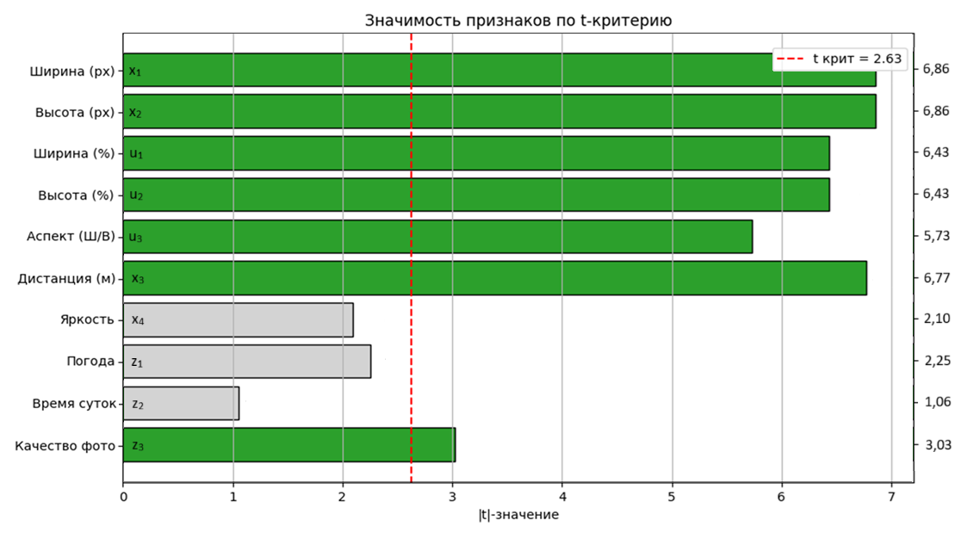
Рисунок 4 – Значимость признаков по t-критерию

Далее после этапа отбора полученный набор факторов подвергается тщательной проверке на предмет мультиколлинеарности с помощью анализа матрицы корреляций. Чтобы полностью исключить высокую корреляцию между независимыми переменными, используется следующее условие:
$$\left|r\right|≤0,7$$
Если значение |r| превысит допустимое значение, то это означает, что между факторами возникает сильная связь, что недопустимо для корреляционных значений. Так на рисунке 5 представлен коэффициент корреляции, в которой видны все конфликтующие факторы, такие как Ширина (px) Высота (px), Ширина (%), Высота (%) и Дистанция (м). Для нахождения абсолютного ее значения y выбрана Ширина (%), поскольку именно она лучше всего отражает дальнейшее значение параметров.
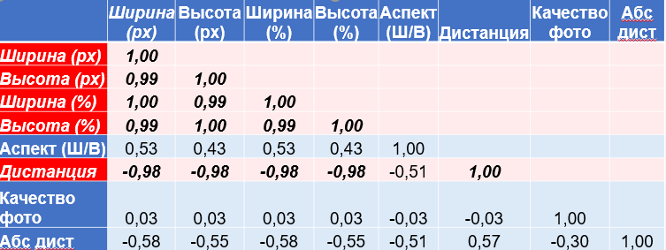
Рисунок 5 – Корреляционная таблица до отбора факторов

6. Вычислительный эксперимент и апробация

После отбора и избавления лишних мультиколлинеарных данных, следующем этапе осуществляется оценка параметров регрессии по методу наименьших квадратов. Результаты оценки на проверку мультиколлинеарности представлены таблицей 4.

Таблица 4 – Корреляционная таблица после отбора факторов
 | Ширина (%) u₁ | Аспект (Ш/В)  u₃ | Качество фото z₃ | Абс дист.  y₁
Ширина (%)  u₁ | 1
Аспект (Ш/В) u₃ | 0,53 | 1,00
Качество фото z₃ | 0,03 | -0,03 | 1,00
Абс дист.y₁ | -0,58 | -0,51 | -0,30 | 1

Дальнейшим и самым важным шагом в исследовательском кейсе являлось составление регрессионного уравнения. Уравнение регрессии зависимости точности найденного объекта от геометрических параметров расстояния до объекта, параметров алгоритма и внешних условий может быть представлено в следующем виде:

$$y_{1}= 4,88-0,06u_{1}-2,59u_{2}-0,2z_{3}+ε$$

На рисунке 6 представлены предсказанные значения абсолютной ошибки определения дистанции, полученные по итогам регрессионной модели. По оси абсцисс показаны номера наблюдений, а по оси ординат – величина ошибки в метрах. График содержит две кривые данных: черная сплошная линия отображает фактические значения абсолютной ошибки определения дистанции, серая сплошная линия показывает расчетные значения, полученные по регрессионному уравнению. Видно, что динамика изменения ошибки носит волнообразный характер: в отдельных наблюдениях по серому графику видны значения близки к нулю или даже отрицательны, что указывает на высокую точность предсказаний, тогда как в других точках наблюдается рост ошибки до 0,8–0,9 м. Наличие локальных скачков и падений обусловлено о чувствительности модели к дальности объекта.

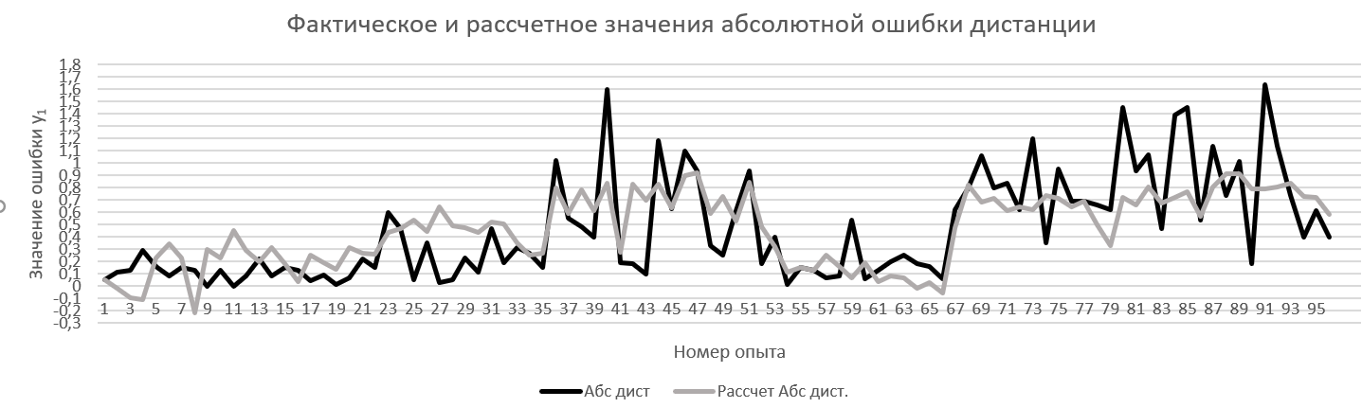
Рисунок 6 – Предсказанная модель регрессионного уравнения

Что качаемо черного графика, то его поведение нестационарно. По мере продвижения по осям и к приближению к третьей и шестой серии колебания становятся крупнее, что указывает на чувствительность к условиям съемки и дистанции. В графике наблюдается гетероскедастичность. Однако оба графика хорошо коррелируют по направлению изменений. В низком диапазоне значения близки и часто совпадают, в высоком диапазоне расхождения увеличиваются, то есть модель улавливает тренд, но недооценивает амплитуду и дисперсию ошибок. Это говорит об адекватности модели для средних условий и о недостаточной точности на экстремальных участках[6].
Чтобы убедиться в достоверности уравнения, проверяем каждое значение на адекватность. В таблице 5 показана таблица с проверкой на достоверность данных. В таблице указано, что стандартная ошибка во всех данных не превышает в 3-6 раз, что говорит об относительно умеренной погрешности, однако нельзя и утвердить о фактически устойчивой оценки. Например, наименее точен оказался фактор $u_{3}$ аспект с ошибкой около 3,5 раза меньше реального показателя.

Таблица 5 – Дисперсионный анализ данных
 | Коэффициенты | Стандартная ошибка | t-статистика | P-Значение
Y-пересечение | 4,88 | 0,98 | 4,97 | 0,00
Ширина (%) | -0,06 | 0,01 | 4,63 | 0,00
Аспект (Ш/В) | -2,59 | 0,76 | 3,42 | 0,00
Качество фото | -0,20 | 0,05 | 3,95 | 0,00

Что касается p-значения, где все значения меньше 10⁻³ при нормальных показателях $p<0,05$ и t-статистики, где все значения превышают $\left|t_{расч}\right|>2,63$, можно подтвердить о полной значимости представленных в таблице факторов.
В таблице 6 уже приведена статистика. Она используется с целью оценки насколько и как хорошо модель описывает зависимость между откликом и факторами. Так коэффициент множественной корреляции R = 0,69 указывает о достаточно сильной связи.
Таблица 6 – Регрессионная статистика
Регрессионная статистика
Множественный R | 0,69
R-квадрат | 0,48
Нормированный R-квадрат | 0,46
Стандартная ошибка | 0,31
Наблюдения | 96

При коэффициенте детерминации R² = 0,48 модель объясняет 48% изменчивости точности обнаружения, остальные 52% не вошедших в модель остаются на долю случайных факторов или переменных. Как правило, такой показатель обычно достаточно, чтобы считать модель полезной, но недостаточно точной[7].
Последний интересующий параметр – Стандартная ошибка – показывает, насколько в среднем предсказанные моделью значения отклоняются от реальных наблюдений. Здесь в 0,31 единицы отклика указывают о остаточно хорошо описываемых данных, но сохраняется некоторая погрешность, которую не объясняют включённые факторы.
Также стоит уделить таблице 7 – дисперсионному анализу, с помощью которого оценивается качество регрессионной модели по отношению к отклику Y. В этой таблице, в первую очередь, замечается высокое значение Фишера F = 28,28 и сверхмалое p < 10⁻¹⁰, подтверждающие значимость модели на любом уровне достоверности. Остальные данные показывают подтверждение истинности значений таблиц 5-6.

Таблица 7 – Дисперсионный анализ
Дисперсионный анализ
 | df | SS | MS | F | Значимость F
Регрессия | 3 | 8,02 | 2,67 | 28,28 | 0,00
Остаток | 92 | 8,70 | 0,09
Итого | 95 | 16,71

В рамках исследования была проведена оценка коэффициентов эластичности для выбранных факторов регрессионной модели, описывающей зависимость точности определения дистанции до объекта от параметров изображения. Она представлена таблицей 8. Коэффициент эластичности отражает процентное изменение выходного параметра при увеличении значения фактора на 1%. В отличие от исходных коэффициентов регрессии, эластичность позволяет интерпретировать влияние факторов в относительном виде, что делает возможным сопоставление их силы воздействия даже при различной размерности исходных переменных.

Таблица 8 – Коэффициенты эластичности и коэффициент бетта
 | Y_{j} | β_{j}
Ширина (%) | -1,28 | 6,93
Аспект (Ш/В) | -0,18 | 0,12
Качество фото | -0,19 | 1,50

Исследование показало, что решающим фактором для точности определения дистанции является ширина объекта в кадре, так как именно этот параметр обеспечивает наибольшее снижение ошибки. Аспект и качество фото также влияют на результат, но их вклад значительно ниже и требует дополнительной интерпретации.

7. Заключение

В основных наблюдениях абсолютная ошибка удерживается ниже 0,5 м, что приемлемо для мониторинга и первичного технического анализа. Для наибольшего влияния здесь оказывает относительная ширина объекта в кадре — при её увеличении ошибка снижается. Аспект (Ш/В) существенной связи не показывает. С ухудшением качества фото возрастает разброс ошибок. Наблюдаются редкие гетероскедастичностные выбросы до 1,5 м, связанные с малыми объектами при распознавании на больших расстояниях (до 20 метров).
Именно из‑за этих факторов на экстремальных участках, когда объект мал, сцена контрастно ухудшена или ракурс усиливает перспективные искажения, предсказания становятся менее точными. Качество модели можно повысить за счет учета нелинейностей и взаимодействий, применения, расширения обучающей выборки по диапазону дистанций, ракурсов и условий хорошего качества фото, а также автоматической фильтрации низкокачественных детекций и обязательной валидации на независимой выборке и альтернативном оборудовании. Совокупность этих мер позволяет сократить расхождение между фактическими и расчетными ошибками в сложных сценах при сохранении интерпретируемости и устойчивости модели в различных условиях.

8. Вывод

Таким образом, в ходе проведённой работы была построена регрессионная модель, позволившая качественно и количественно оценить качество. На основе 96 фотографий установлено, что абсолютная ошибка дистанции (y₁) убывает при увеличении доли ширины объекта в кадре (u₁) и его аспекта (чем шире по проекции, тем меньше ошибка). Полученные данные и аналитические зависимости подтверждают влияние качества фото, но знак коэффициента обусловлен текущей шкалой.

9. Использованные источники

- Ultralytics. YOLOv8 [Электронный ресурс] / репозиторий GitHub. — Режим доступа: https://github.com/ultralytics/ultralytics (дата обращения: 16.06.2025).
- Renault Group. Renault Sandero 2020. Technical Specifications [Электронный ресурс]. – Режим доступа: https://www.renault.com (дата обращения: 20.06.2025).
- Цыбрий И.К. — «Статистическая обработка экспериментальных данных» — включает главы о калибровке камер и вычислении геометрических параметров на изображении.
- Гончаров А.Е. — «Цифровая обработка изображений» (М.: Горячая линия–Телеком, 2018).
- Сондерс Р., Браун Д. — «Компьютерное зрение: алгоритмы и приложения» (русский перевод, М.: Диалектика, 2017).
- Соколова К. В. и др. — «Сравнительная эффективность выбранных методов обнаружения изменчивости в фотометрических временных рядах»
- Кремер Н. Ш., Путко Б. А. — «Регрессионный анализ : учебник и практикум для вузов», 4-е изд., исправленное и дополненное. Издательство Юрайт, 2025.

